第７回 新春シンポジウム

「アフリカ経済の魅力と課題」
～参加のおすすめ～
拡散する新型コロナウィルスは全世界を覆いつくし、多くの人命が失われ日常の活動が様変わりしました。ようやく第5次のピークが減少に転じ、徐々にではありますが様々な活動が回復傾向にあるようです。
昨年予定しておりました新春シンポジウムは1年の延期を経て、改めて第7回新春シンポジウム開催となりました。
この間、モロッコ国内では新型コロナ拡大に伴い急速なワクチン接種を実施し、その成果を上げております。更に、9月に実施された衆議院議員選挙、及び10月の地方議員による参議院議員投票が行われ、その後、Mohammed 6世国王陛下に指名されたAkhannouche首相が、連立内閣を組閣し新内閣が発足するなど大きな動きがありました。
今般、モロッコ王国とジブチおよびナイジェリア共和国の駐日特命全権大使をお招きし、日本の産業社会に対し自国の課題や実情を率直に語っていただくこととなりました。
ご参加いただいた皆様にとっては、御社の企業戦略を考える上で、さらにアフリカへの足掛かりを築くうえでの貴重な示唆を得られるまたとない機会と存じます。

【 プログラム 】 2022年1月17日（月）（日英同時通訳）
・・・・・・・・・・・・・・・・・・・・・・・・・・・・・・・・・・・・・・・・・・・・
13:30～13:35 開催挨拶 一般社団法人日本モロッコ協会 会長 広瀬 晴子
13:35～13:45 来賓挨拶 外務省中東アフリカ局長 長岡 寛介 氏
13:45～14:25 基調講演 「 (調整中) 」
JETRO理事 仲條 一哉 氏
14:25～14:35 招待講演 「 (調整中) 」
モロッコ投資開発庁(AMDIE)長官 ユセフ・エル・バリ 氏(Mr. Yousef EL BARI)
14:35～16:00 座談会「アフリカ経済の魅力と課題」
～モロッコならびに ジブチ、ナイジェリア の例を中心に～
モロッコ王国大使館特命全権大使 ラシャッド・ブフラル 氏
(H.E. Mr. Mohammed Rachad BOUHLAL)
ジブチ共和国大使館特命全権大使 イブラヒム・ビレ・ドゥアレ 氏
(H.E. Mr. Ibrahim BILEH Doualeh)
ナイジェリア連邦共和国大使館特命全権大使 アブバカ・モリキ・フセイニ 氏
(H.E. Mr. Abubakar Moriki HUSAINI)
コーディネーター 一般社団法人日本モロッコ協会 会長 広瀬 晴子
16:00～16:30 ネットワーキング

・・・・・・・・・・・・・・・・・・・・・・・・・・・・・・・・・・・・・・・・・・・・・・・

主 催 一般社団法人日本モロッコ協会
共 催 駐日モロッコ王国大使館
後 援 外務省、独立行政法人日本貿易振興機構(JETRO) 国際連合工業開発機関(UNIDO)、
(予定) 独立行政法人国際協力機構(JICA)、一般社団法人アフリカ協会

開催要領
日 時 2022年1月17日（月）13：30 ～17：30 （開場13：00）
会 場 ENEOSホールディングス株式会社 ENEOSビル2階講堂
東京都千代田区大手町1-1-2
対 象 企業・団体・自治体・労組・一般いずれも可
定 員 100名
参加費 一名 3,000円（消費税込み） （当日受付にてお支払下さい）
参加要領 申込は下記参加申込書にご記入の上、ＦＡＸかメールにてお申込み下さい
申込締切 2022年1月12日(水)まで
注意事項 1．当日はマスクを着用ください。
2．当日入場時の体温測定で37.5℃以上の方は入場できません。
3．その他、別添「新型コロナウイルス感染症に伴うイベント開催及び対応について」
をご参照ください。
4，新型コロナウイルスの感染状況等により、一部プログラムが変更になることがあります。予めご了承ください。
問合せ先 一般社団法人 日本モロッコ協会 TEL 03-6215-8528
〒104-0061 東京都中央銀座6-6-1 銀座風月堂ビル5階
E-mail：secretariat@nichimo-kyokai.org
FAX ０３－６２１５－８７００ (一社)日本モロッコ協会事務局 行

所属会社(組織)名

連絡先住所 〒 ＦＡＸ 電話

参加者名 | 所属・役職 (差支えない範囲でご記入願います)

メール送信の場合はこのページをPDFでお送りいただくか、所定事項(氏名、会社名、連絡先
住所等記載の上、前記メールアドレス宛お送りください。

ＦＡＸの方は本状を受付にお示し下さい。参加証の代わりといたします。

ENEOSホールディングス本社(ENEOSビル)案内図

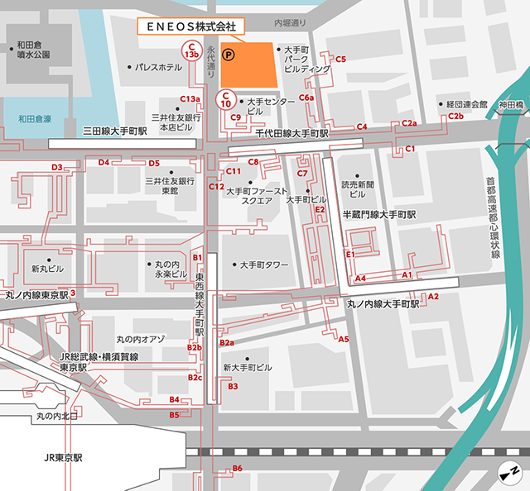

- JR東京駅ご利用の方 「東京駅」丸の内北口徒歩約10分です。
- 地下鉄ご利用の方 東京メトロ東西線・千代田線・半蔵門線・丸ノ内線、都営三田線、「大手町駅」下車、地下通路C10、C13b出口から徒歩約2分、C6a出口から徒歩約5分です。

